bbbbZondag 27 april 2025 2e zondag van Pasen kleur: wit

Voorganger: Erik Schipper

Ouderling van dienst: Joost Tieleman

Lector: Anneke Schipper

Muziek: Martijn Borsje

Volgende week in het Huis bij de Bron:

Woensdag 30 april, 19.15 uur: Midweekviering

Zondag 4 mei, 10.00 uur: Erik Schipper

**Welkom en mededelingen van de kerkenraad**

**Moment van stilte**

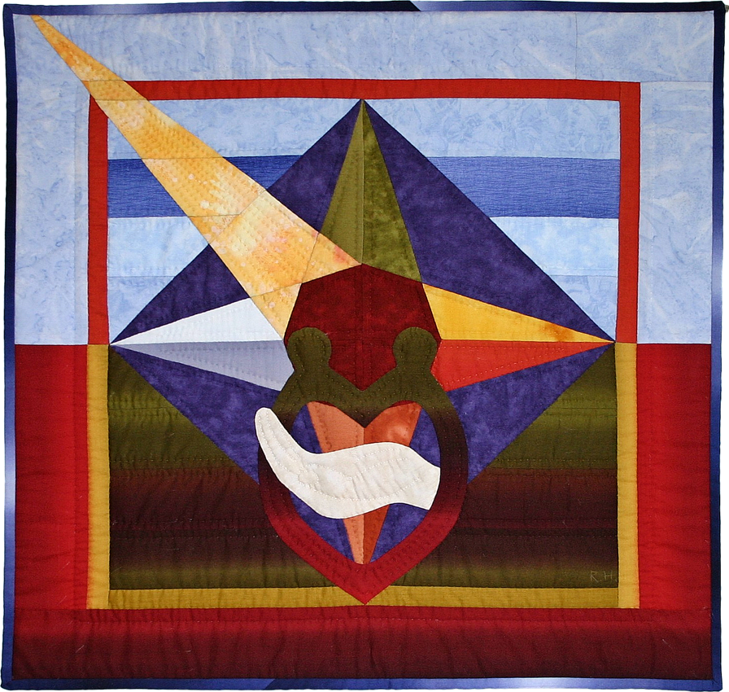

**Aanvangslied:** *Zingende gezegend 213 : 1*

*Dit huis, een herberg onderweg*

*voor wie, verdwaald in heg en steg,*

*geen rust, geen ruimte meer kon vinden,*

*een toevluchtsoord in de woestijn*

*voor wie met olie en met wijn*

*pijnlijke wonden liet verbinden,*

*dit huis, waarin men smarten deelt,*

*weet hoe Gods liefde harten heeft.*

**Bemoediging en Groet**

v.: Onze hulp verwachten wij van de Heer

*g.: die hemel en aarde gemaakt heeft*

v.: die trouw blijft tot in eeuwigheid

*g.: en die niet loslaat het werk van zijn handen.*

v.: Genade voor jullie en vrede van God de Vader en

van Jezus Christus onze Heer

*g.: Amen.*

**Zingen:** *Zingende gezegend 213 : 2, 3*

*Dit huis, waarin een gastheer is*

*wiens zachte juk geen last meer is,*

*dit huis is ons tot heil gegeven:*

*een herberg voor wie moe en mat*

*terzijde van het smalle pad*

*struikelt en langer niet wil leven –*

*plaats tegen de neerslachtigheid,*

*een pleister van barmhartigheid.*

*Dit huis, met liefde opgebouwd,*

*dit gastenhuis voor jong en oud,*

*ligt langs de weg als een oase;*

*hier kan met putten: nieuwe kracht,*

*hier is beschutting voor de nacht,*

*hier is het elke zondag Pasen!*

*Gezegend al wie binnengaat*

*en hier zijn lasten liggen laat.*

**Uitleg bij een nieuwe indeling**

**Zingen:** *Voorzichtig Licht 103 : 1*

*Rond het licht dat leven doet,*

*groeten wij elkaar met vrede;*

*wie in voor- of tegenspoed,*

*zegen zoekt, mag binnentreden,*

*bij de Heer zijn wij hier thuis,*

*kind aan huis.*

**Bij de Bijbel:** *Voorzichtig Licht 103 : 2*

*Rond het boek van zijn verbond,*

*noemen wij elkaar bij name,*

*roepen wij met hart en mond,*

*levenswoorden: ja en amen,*

*als de kerk van liefde leest,*

*is het feest.*

**Bij de doopvont:** *Voorzichtig Licht 103 : 3*

*Rond het water van de doop*

*komt de rode zee ter sprake;*

*droogvoets, tussen nood en dood*

*volgen wij een brandend baken:*

*in het nachtelijke uur*

*vlamt een vuur.*

**Bij de tafel:** *Voorzichtig Licht 103 : 4*

*Rond de tafel, in de kring,*

*staat ons land, de oogst voor ogen, –*

*neem en eet, drink en gedenk,*

*proef hoe zoet: Gods mededogen,*

*die ons schenkt in de woestijn*

*brood en wijn.*

**Bij de Paaskaars:** *Voorzichtig Licht 103 : 5*

*Rond het licht dat leven doet,*

*groeten wij elkaar met vrede.*

*Paaslicht straal ons tegemoet,*

*zegen wie uw liefde delen,*

*licht dat dit geheim behoedt:*

*God is goed.*

**Twee bewegingen**

**Kyrie**

**Woorden van hoop**

**Zingen:** *Psalm 84a*

*Wat hou ik van uw huis,  
Heer van de hemelse legers.  
Ik kan zo sterk verlangen naar  
de binnenpleinen van de Heer.  
Diep in mijn lijf is zo’n heimwee,  
zo'n blijvende schreeuw om de levende God*

*Een vogel is er thuis,  
Heer van de hemelse legers,  
een zwaluw voedt haar jongen op  
bij u onder de pannen, God.  
Wonen bij u is een zegen,  
zo'n blijvende kans om te zingen voor u.*

*Gelukkig wie naar u  
vol van verlangen op weg zijn,  
zelfs in het dorre bomendal  
zien zij een bron en regenval,  
gaan zij van zegen tot zegen,  
naar God die verschijnt in zijn heilige stad.*

*Ach hoor en kijk naar mij,  
Heer van de hemelse legers.  
Ja liever één dag dicht bij u  
dan duizend dagen zonder u.  
Liever bij u aan de drempel  
dan binnen te zijn in een duistere tent.*

*De Heer beveiligt ons,  
eer en geluk zal hij geven,  
hij heeft zijn liefde nooit ontzegd  
aan mensen, eerlijk onderweg.  
Heer van de hemelse legers,  
gelukkig zijn zij die vertrouwen op u!*

*Wat hou ik van Uw huis!*

**Gebed bij het lezen van de bijbel**

**Schriftlezing O.T.:** Micha 6 : 1-8

Hoor toch wat de HEER zegt!

Sta op, laat de bergen uw rechtsgeding horen,

laat de heuvels getuige zijn.

Luister, bergen, naar de aanklacht van de HEER,

hoor toe, onwrikbare fundamenten van de aarde.

De HEER voert een geding tegen zijn volk,

Hij klaagt Israël aan:

‘Mijn volk, wat heb Ik je misdaan?

Waarmee heb Ik je gekweld? Antwoord Mij!

Ik heb je uit Egypte geleid,

je bevrijd uit de slavernij.

Ik zond Mozes, Aäron en Mirjam

om je voor te gaan.

Herinner je, mijn volk,

wat Balak besloot, de koning van Moab,

wat Bileam, de zoon van Beor, hem antwoordde.

Herinner je wat er gebeurde tussen Sittim en Gilgal.

Dan zul je weer beseffen hoe rechtvaardig de HEER is.’

‘Wat kan ik de HEER aanbieden,

waarmee hulde brengen aan de verheven God?

Moet ik Hem tegemoet treden met brandoffers,

zou Hij eenjarige stieren aanvaarden?

Kan ik Hem gunstig stemmen met duizenden rammen,

met olie, stromend in tienduizend beken?

Moet ik mijn eerstgeborene geven voor wat ik heb misdaan,

de vrucht van mijn schoot voor mijn zondig leven?’

Er is jou, mens, gezegd wat goed is,

je weet wat de HEER van je wil:

niets anders dan recht te doen, trouw te betrachten

en nederig de weg te gaan van je God.

**Zingen:** *Lied 992 : 1, 2* Graag met muzieknotering

*Wat vraagt de Heer nog meer van ons*

*dan dat wij recht doen en trouw zijn*

*en wandelen op zijn weg?*

*Wat vraagt de aarde meer van ons*

*dan dat wij dienen en hoeden*

*als mensen naar Gods beeld?*

**Schriftlezing N.T.:** Mattheus 23 : 23-26

Wee jullie, schriftgeleerden en farizeeën, huichelaars, jullie geven tienden van munt, dille en komijn, maar veronachtzamen wat in de wet zwaarder weegt: recht, barmhartigheid en trouw, terwijl men het een zou moeten doen zonder het andere te laten. Blinde leiders zijn jullie, die uit hun drank de muggen ziften, maar een kameel wegslikken.

Wee jullie, schriftgeleerden en farizeeën, huichelaars, jullie reinigen de buitenkant van bekers en schalen, maar de binnenkant blijft vol roofzucht en onmatigheid. Blinde farizeeër, reinig eerst de binnenkant van de beker, dan wordt de buitenkant vanzelf ook schoon.

Lector: Tot zover lezen wij de Schriften. Lof zij u Christus, in eeuwigheid.

*Allen: Amen.*

**Zingen:** *Lied 992 : 3, 4* Graag met mzuieknotering

*Wat vragen mensen meer van ons*

*dan dat wij breken en delen*

*als ons is voorgedaan?*

*Het is de Geest die ons beweegt*

*dat wij Gods wil doen en omzien*

*naar alles wat er leeft!*

**Verkondiging:** ‘De wil van God’



**Meditatieve muziek**

**Zingen:** *Een vogel is er thuis 205*

*Hoe kan er in de wereld vrede zijn   
wanneer gerechtigheid en recht niet tellen,   
wanneer soldaten sneuvelen in pijn   
en burgers schuilen in verborgen kelders.   
Als de agressor aast op meer terrein   
en kracht en afweer niet meer kunnen helpen.*

*Wie zo zijn hele leven achterlaat   
en vluchten moet naar nergensland en verder –   
zij gaan berooid in tranen over straat.   
Geef onderweg aan hen een goede herder,   
een mens die helpt, een deur die open staat,   
een hart vol liefde, in de nood een redder.*

*Heer Jezus, laat hen niet de dood ingaan,   
het leven is bij u in goede handen.   
U droeg het kruis en biedt ons vrede aan,   
een warm onthaal van vrijheid, open armen.   
U helpt ons in de strijd van het bestaan   
en geeft als wapen: liefde voor de ander.*

**Gebeden:** dankgebed, voorbede, *stil gebed, …*

*Onze Vader in de hemel,*

*laat uw naam geheiligd worden,*

*laat uw koninkrijk komen*

*laat uw wil gedaan worden*

*op aarde zoals in de hemel.*

*Geef ons vandaag het brood*

*dat wij nodig hebben.*

*Vergeef ons onze schulden,*

*zoals ook wij vergeven*

*wie ons iets schuldig was.*

*En breng ons niet in beproeving,*

*maar red ons van het kwaad.*

*Want aan u behoort het koningschap,*

*de macht en de majesteit*

*tot in eeuwigheid. Amen.*

**Aandacht voor de gaven** met toelichting van Bram Deurwaarder

<https://youtu.be/wAsuUJcxs9w?list=PLmMDQiCgALfHdrxReC9NnpAbhObg7JWP1>

**Slotlied:** *Lied 1002*

Allen:

Een volk op weg gezetom vrede tegemoet te gaan:de toekomst die is aangezegd,moet doorverteld, verstaan, gedaan.Zijn wij dat volk gewekt om op te staan?Wij gaan.

Voorganger:

Wie gaat voorop, wil herder zijn,  
speurend naar water, plekken groen?  
De wolven huilen in het bos,  
wie vindt een weg om recht te doen?  
Wie vrede zoekt moet vechten in  
de loden schoenen van de angst.  
Maar kreupel en verminkt geraakt,  
weten wij: toekomst duurt het langst.

Allen:

Een volk op weg gezetom vrede tegemoet te gaan:de toekomst die is aangezegd,moet doorverteld, verstaan, gedaan.Zijn wij dat volk gewekt om op te staan?Wij gaan.

Voorganger:

Wie kent de armen langs de weg:gepakt, gebruikt, weer weggegooid?Ziet iemand nog de blindeman,de stomme en de mankepoot?Zien zij elkaar? Zij staan al op,helpen elkaar weer op de been.Wij reisgenoten in de stoethoren van hen waarom, waarheen.

Allen:

Een volk op weg gezetom vrede tegemoet te gaan:de toekomst die is aangezegd,moet doorverteld, verstaan, gedaan.Zijn wij dat volk gewekt om op te staan?Wij gaan.

Voorganger:

De koningen van man en machtzijn van hun schone schijn ontdaan,nemen het voor de zwakken op,lopen aandachtig achteraan.Zij hebben eens het woord gehoord:‘Wie groot wil zijn moet dienaar zijn’,en elkaar dragend weten wij:dat woord zal ons ten leven zijn.

Allen:

Een volk op weg gezetom vrede tegemoet te gaan:de toekomst die is aangezegd,moet doorverteld, verstaan, gedaan.Zijn wij dat volk gewekt om op te staan?Wij gaan.

Voorganger:

Wat wordt gezongen onderweg?Een levenslied tegen de dood:‘Hij heeft de groten neergehaalden kleine mensen maakt Hij groot’.Maar wie zijn wij? Wij gaan op pad,zingen elkaar de toekomst in.Wij struikelen en staan weer op:iedere dag een nieuw begin.

*Allen:*

Een volk op weg gezetom vrede tegemoet te gaan:de toekomst die is aangezegd,moet doorverteld, verstaan, gedaan.Zijn wij dat volk gewekt om op te staan?Wij gaan.

**Heenzending en Zegen**